Alla kan lära sig korsstygn!

Hur man börjar
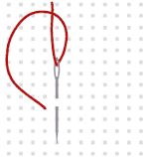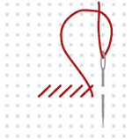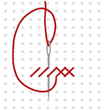
Det finns två sätt att sy korsstygn på. Det ena sättet är att sy en rad med halva kors (////) och sedan gå baklänges och göra klart korsen (\\). Använd denna metod för de flesta stygnen.

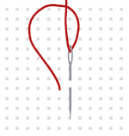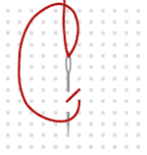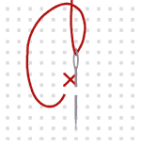
Det andra sättet är att sy färdiga kors på en gång. Använd denna metod för vertikala rader.
Det är viktigt att alla trådar korsar över åt samma håll, dvs korsets översta tråd ska alltid luta åt samma håll (antingen eller /). Det spelar ingen roll åt vilket håll den lutar, men om det är olika kommer det färdiga broderiet att se ojämnt ut.
Slappna av när du syr. Dina stygn ska ligga platt på väven utan att dra ihop hålen eller väven.

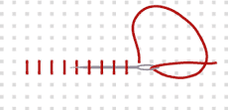

Knutar på baksidan kan synas igenom, så gör helst inga knutar när du börjar. När du börjar sy sticker du nålen genom väven från baksidan och lämnar ca 3 cm tråd bakom väven. Sy de nästa 5-6 stygnen över denna svans.
När du ska avsluta trär du nålen genom 5-6 stygn på baksidan och klipper av tråden.
Ibland kommer en färg bara att bestå av ett par stygn och sedan "hoppa" till ett annat område. För det mesta bör du då avsluta och börja om på det nya stället, men ibland kan du bara hoppa vidare med tråden. Att hoppa från område till område är enklare än att börja om hela tiden, men om det blir för långa hopp kan det lätt bli trassel på baksidan. Planera dina stygn så att du bara behöver hoppa korta sträckor åt gången, och om det blir för långt, börja om.

